Tillsynsbegäran – information om höga naturvärden i samrådsanmälan S 1556-2023 i Västerviks kommun
Denna tillsynsbegäran behandlar höga naturvärden i samrådsanmälan S 1556-2023 i Västerviks kommun som inkom 2023-05-09 och omfattar 1,8 ha.
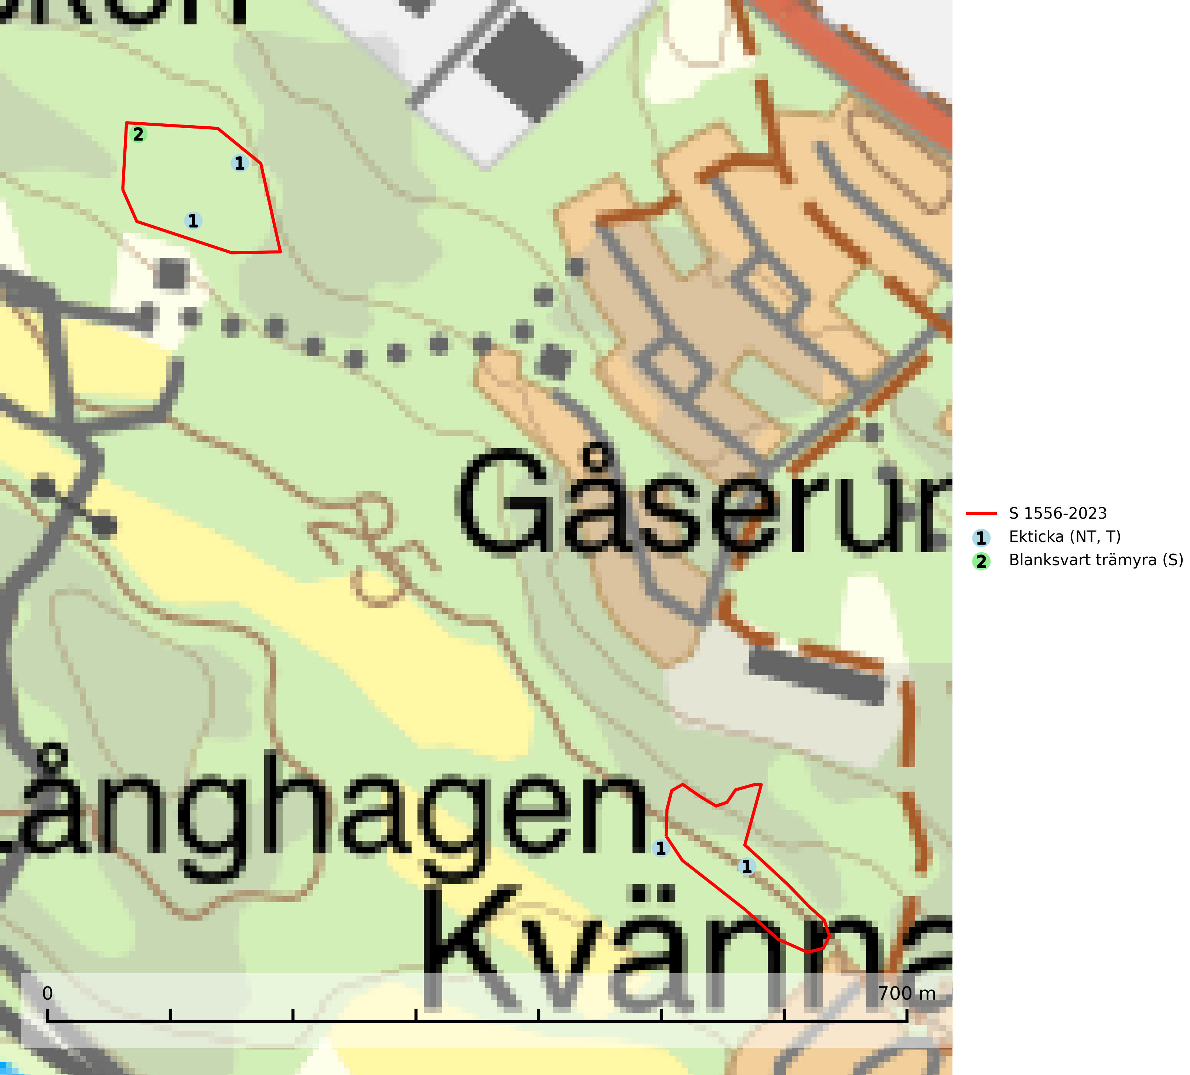
Figur 1. Fyndplatser för naturvårdsarter i och inom 9 meter från samrådsanmälan. Markörer utan svart kant är placerade på fyndplatsen. Markörer med svart kant är placerade vid sidan av fyndplatsen och har ett svart streck som visar fyndplatsens exakta position. Kartans mittpunktskoordinat är N 6403027, E 594968 i SWEREF 99 TM.
I och inom 9 meter från samrådsanmälan finns fynd av 2 naturvårdsarter, varav 1 är rödlistad, 1 är typisk (T) och 1 är signalart (S): ekticka (NT, T) och blanksvart trämyra (S). Se Figur 1.

Tillsynsbegäran
Vi begär härmed att Skogsstyrelsen fattar beslut enligt miljöbalken som säkerställer att skogens höga naturvärden bevaras samt att EU-lagstiftning efterlevs och att artskyddsbrott förhindras.
Vi önskar även ta del av de ställningstaganden och beslut som myndigheten meddelar till följd av aktuell samrådsanmälan och föreningens inlaga (se 34 § förvaltningslagen).

Naturvårdsarter och fridlysta arter
Nedan följer beskrivningar av de naturvårdsarter och fridlysta arter som har sina livsmiljöer och växtplatser i den samrådsanmälda skogen. De påträffade naturvårdsarterna är ett tydligt kvitto på att det rör sig om en skog med höga naturvärden.
Ekticka (NT) påträffas i löv- och blandskog och hagmark där den växer på levande oftast äldre eller senvuxna ekar. Minskningstakten för den svenska populationen har uppgått till 15 % under de senaste 50 åren och bedöms vara nära gränsvärdet för Sårbar (VU). Ekticka är typisk art för 9020 Nordlig ädellövskog (SLU Artdatabanken, 2025).
Blanksvart trämyra förknippas framför allt med gamla träd, där den gnager ut den murkna veden och fyller hålrummen med sitt konstfulla bo. I och intill bon av blanksvart trämyra och i synnerhet brun trämyra kan flera sällsynta och rödlistade skalbaggar påträffas. Bland dessa kan nämnas knappstumpbagge (EN), Batrisodes adnexus (VU), Batrisodes delaporti (VU), Euryusa coarctata (VU), Euryusa optabilis (VU), Euryusa sinuata (VU), Plectophloeus nitidus (VU), Scydmaenus perrisi (VU), Tachyusida gracilis (VU), Amphotis marginata (NT), Cryptophagus fuscicornis (NT) och Thiasophila inquilina (NT) (SLU Artdatabanken, 2025).

